**Урок № 15**

**Группа 1-1 Профессия: 23.01.17 Мастер по ремонту и обслуживанию автомобильного транспорта.**

**Дата проведения 27.01.2022. Преподаватель: Атаев К.Ю.**

**МДК 01.03. Слесарное дело и технические измерения.**

**Тема урока:** Рубка металла.

# Рубка металла

## Общие понятия о рубке. Сущность процесса резания металла

*Рубкой*называется слесарная операция, при которой с помощью режущего инструмента (зубила и др.) и ударного инструмента (слесарного молотка) с поверхности заготовки или детали удаляются лишние слои металла или заготовка разрубается на части.

Рубка производится в тех случаях, когда по условиям производства станочная обработка трудно выполнима или нерациональна и когда не требуется высокой точности обработки.

Рубка применяется для удаления (срубания) с заготовки больших неровностей (шероховатостей), снятия твердой корки, окалины, заусенцев, острых углов кромок на литых и штампованных деталях, для вырубания шпоночных пазов, смазочных канавок, для разделки трещин в деталях под сварку (разделка кромок), срубания головок заклепок при их удалении, вырубания отверстий в листовом материале.

Заготовку перед рубкой закрепляют в тиски. Крупные заготовки рубят на плите или наковальне, а особо крупные - на том месте, где они находятся.

В зависимости от назначения обрабатываемой детали рубка может быть чистовой и черновой. В первом случае зубилом за один проход снимают слой металла толщиной от 0,5 до 1 мм, во втором - от 1,5 до 2 мм. Точность обработки, достигаемая при рубке, составляет 0,4-1,0 мм.

*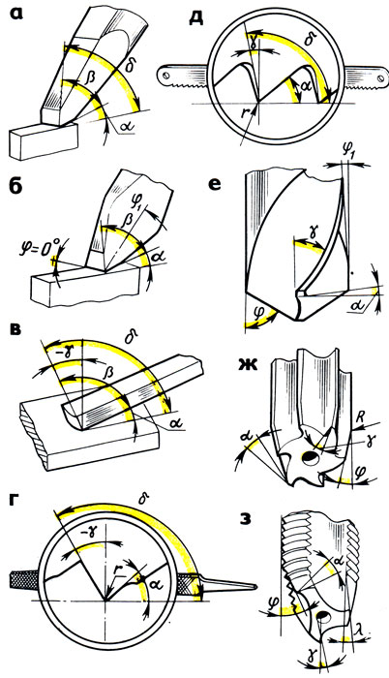  
Рис. 55. Углы режущей части слесарного инструмента: а - зубила, д - ножовочного полотна, б - крейцмейселя, е - сверла, в - шабера, ж - развертки, г - напильника, з - метчика*

*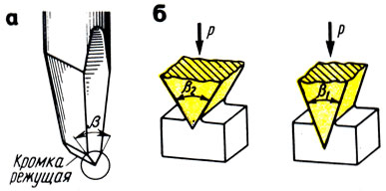  
Рис. 56. Простейший вид клина-зубила (а), зависимость силы внедрения его от (б): Р - сила удара, Р - угол заострения, β - небольшой угол, β1 - угла заострения (б): β2 - большой угол*

Теорией и практикой резания установлены определенные углы заострения режущих инструментов для различных металлов. Элементы и геометрическая форма режущей части зубила изображены на рис. 57.

На обрабатываемой заготовке различают следующие поверхности: обрабатываемую, обработанную, а также поверхность резания.

Обрабатываемой поверхностью называется поверхность, с которой будет сниматься слой материала (стружка).

Обработанной поверхностью называется поверхность, с которой снят слой металла (стружка).

Грань, по которой сходит стружка при резании, называется передней, а противоположная ей грань, обращенная к обрабатываемой поверхности заготовки, - задней. Пересечение передней и задней граней образуют режущую кромку, ширина которой у зубила обычно 15 - 25 мм.

Угол λ заострения β (бэта) - угол, образованный между передней и задней поверхностями инструмента.

Угол резания δ (дельта) - угол между передней гранью и обрабатываемой поверхностью; он равен сумме угла заострения и заднего угла, т. е.

δ = β + α.

Передний угол γ (гамма) - угол между передней гранью и плоскостью, проведенной через режущую кромку перпендикулярно обрабатываемой поверхности. Чем больше передний угол у инструмента, тем меньше угол заострения и тем, следовательно, меньше будет усилие резания, но менее прочной и стойкой будет режущая его часть.

*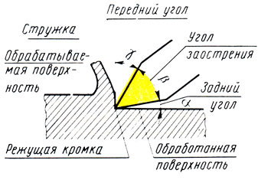  
Рис. 57. Элементы резания и геометрия режущей части зубила*

Задний угол α (альфа) образуется задней поверхностью (гранью) и поверхностью резания. Задний угол должен быть очень небольшим, чтобы не ослабить режущую часть инструмента. Для зубил он равен 3 - 8°. Если зубило наклонить под большим углом, оно врежется в обрабатываемую поверхность; при меньших углах зубило скользит, не производя резания. Этот угол уменьшает трение задней поверхности инструмента об обработанную поверхность.

## Инструменты для рубки

*Слесарное зубило* представляет собой стальной стержень, изготовленный из инструментальной углеродистой стали У7А, У8А, 7ХФ, 8Хф. Зубило состоит из трех частей: рабочей, средней и ударной (рис. 58,а). Рабочая часть 2 зубила представляет собой стержень с клиновидной режущей частью 7 (лезвие) на конце, заточенной под определенным углом. Ударная часть (боек) 4 сделана суживающейся кверху, вершина ее закруглена. Угол заострения (угол между боковыми гранями) выбирается в зависимости от твердости обрабатываемого металла. За среднюю часть 3 зубило держат при рубке. Рекомендуемые углы заострения зубила для рубки некоторых материалов следующие (град):

Для твердых материалов (твердая сталь, бронза, чугун).... 70

Для материалов средней твердости (сталь) ..... 60

Для мягких материалов (медь, латунь) ... 45

Для алюминиевых сплавов ...... 35

Зубило изготовляют длиной 100, 125, 160, 200 мм, ширина рабочей части соответственно равна 5, 10, 16, 20 мм.

Рабочая часть зубила на длине 0,3 - 0,5 закаливается и отпускается. После термической обработки режущая кромка должна иметь твердость HRC 53 - 59, боек - HRC 35 - 45.

*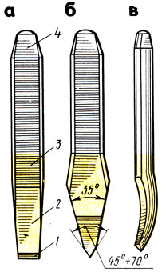  
Рис. 58. Инструменты для рубки: а - зубило, б - крейц мейсель, в - канавочник*

Крейцмейсель (рис. 58,6) отличается от зубила более узкой режущей кромкой, предназначен для вырубания узких канавок, шпоночных пазов и т. п. Однако довольно часто им пользуются для срубания поверхностного слоя с широкой плиты: сначала крейцмейселем прорубают канавки, а оставшиеся выступы срубают зубилом.

Для вырубания профильных канавок - полукруглых, двугранных и других применяют специальные крейцмейсели, называемые ка- навочниками (рис. 58,в), отличающиеся от крейцмейселя только формой режущей кромки. Канавочники изготовляют из стали У8А длиной 80, 100, 120, 150, 200, 300 и 350 мм, с радиусом закругления 1; 1,5; 2,0; 2,5 и 3,0 мм.

**Урок № 16**

**Группа 1-1 Профессия: 23.01.17 Мастер по ремонту и обслуживанию автомобильного транспорта.**

**Дата проведения 28.01.2022. Преподаватель: Атаев К.Ю.**

**МДК 01.03. Слесарное дело и технические измерения.**

**Тема урока:** Рубка металла.

### Слесарные молотки

*Слесарные молотки* - инструмент для ударных работ - изготовляют двух типов: 1 - молотки с круглым бойком (рис. 62,6) и 2 - молотки с квадратным бойком (рис. 62,а). Основной характеристикой молотка является его масса. Молоток состоит из ударника и рукоятки (ручки).

*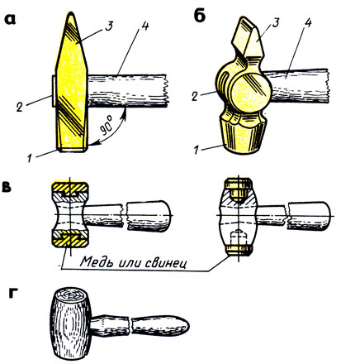  
Рис. 62. a - с квадратным бойком, б - с круглым бойком, в - со вставками из мягкого металла, г - деревянный (киянка)*

*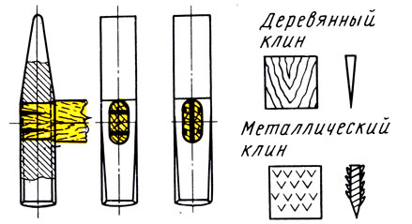  
Рис. 63. Схемы расклинивания ручек*

Слесарные МОЛОТКИ С круглым бойком изготовляют шести номеров. Молотки №1 массой 200 г рекомендуется применять для инструментальных работ, а также для разметки и правки; молотки № 2 массой 400 г, № 3 - 500 г и № 4 - 600 г - для слесарных работ; молотки № 5 - 800 г и № 6 - 1000 г применяются редко (при ремонтных работах).

Слесарные молотки с квадратным бойком изготовляют восьми номеров: № 1 массой 50 г, № 2 - 100 г и № 3 - 200 г - для слесарно-инструментальных работ; №4 - 400 г, №5 - 500 г, №6 - 600 г - для слесарных работ, рубки, гибки, клепки и др.; №7 - 800 г и №8 - 1000 г применяют редко (при выполнении ремонтных работ).

Для тяжелых работ применяют молотки массой от 4 до 16 кг, называемые кувалдами.

Противоположный бойку 7 конец мс ютка называется носком 3. Носок имеет клинообразную форму, скругленную на конце. Носком пользуются при правке, расклепывании и т. д. Бойком наносят удары по зубилу или крейцмейселю.

Изготовляют молотки из стали 50 и 40Х и инструментальной углеродистой стали У7 и У8. В средней части молотка имеется отверстие овальной формы, служащее для крепления рукоятки.

Рабочие части молотка - боек квадратной или круглой формы и носок клинообразной формы - термически обрабатывают до твердости HRC 49 - 56. Рукоятку 4 молотка делают из твердых пород дерева (кизила, рябины, дуба, клена, граба, ясеня, березы или из синтетических материалов).

Рукоятка имеет овальное сечение, отношение малого сечения к большому 1:1,5, т. е. свободный конец в 1,5 раза толще конца, на который насаживается молоток.

Конец, на который насаживается молоток, расклинивается деревянным клином, смазанным столярным клеем, или металлическим клином, на котором делают насечки (ерши). Толщина клиньев в узкой части 0,8 - 1,5 мм, а в широкой - 2,5 - 6 мм.

## Приемы рубки

Работа зубилом вручную требует выполнения основных правил рубки и соответствующей тренировки.

*Разрубание металла*. При разрубании металла зубило устанавливают вертикально и рубку ведут плечевым ударом (рис. 69). Листовой металл толщиной до 2 мм разрубают с одного удара, поэтому под него подкладывают подкладку из мягкой стали. Листовой металл толщиной более 2 мм или полосовой материал надрубают примерно на половину толщины с обеих сторон, а затем ломают, перегибая его поочередно в одну и другую сторону, или отбивают (рис. 69).

*Вырубание заготовок из листового металла*. После разметки, контура изготовляемой детали заготовку кладут на плиту и производят вырубку (не по линии разметки, а отступив от нее 2 - 3 мм - припуск на опиливание) в такой последовательности:

устанавливают зубило наклонно так, чтобы лезвие было направлено вдоль разметочной риски (рис. 70,а);

зубилу придают вертикальное положение и наносят молотком легкие удары, надрубая по контуру (рис. 70,6);

рубят по контуру, нанося по зубилу сильные удары. При перестановке зубила часть лезвия оставляют в прорубленной канавке, а зубило из наклонного положения опять переводят в вертикальное и наносят следующий удар. Так поступают непрерывно до конца (замыкания) разметочной риски;

перевернув лист, прорубают металл по ясно обозначившемуся на противоположной стороне контуру (рис. 70,в);

вновь переворачивают металл первой стороной и заканчивают рубку (рис. 71,а). Если лист относительно тонкий и прорублен достаточно, заготовку выбивают молотком (рис. 71,6).

**Урок № 17**

**Группа 1-1 Профессия: 23.01.17 Мастер по ремонту и обслуживанию автомобильного транспорта.**

**Дата проведения 28.01.2022. Преподаватель: Атаев К.Ю.**

**МДК 01.03. Слесарное дело и технические измерения.**

# Правка и рихтовка металла

# Правка и рихтовка металла

## 

Правка и рихтовка представляют собой операции по выправке металла, заготовок и деталей, имеющих вмятины, выпучины, волнистость, коробления, искривления и др. Правка и рихтовка имеют одно и то же назначение, но отличаются приемами выполнения и применяемыми инструментами и приспособлениями.

Листовой материал и заготовки из него могут быть покороблены по краям и в середине, иметь изгибы и местные неровности в виде вмятин и выпучин различных форм.

*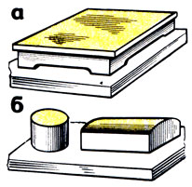  
  
Рис. 80. Правильная плита (а), рихтовальные бабки (б)*

*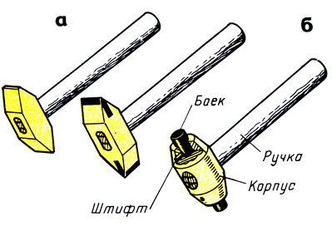  
Рис. 81. Рихтовальные молотки: а - с радиусным бойком, б - с круглым гладким полированным бойком*

Металл подвергается правке как в холодном, так и в нагретом состоянии. Выбор способа зависит от величины прогиба, размеров и материала изделия.

Правка может выполняться ручным способом - на стальной или чугунной плите, или на наковальне - и машинным - на правильных вальцах, прессах.

*Правильную плиту*изготовляют (рис. 80,а) достаточно массивной, масса ее не менее чем в 80-150 раз больше массы молотка. Правильные плиты изготовляют из стали, из серого чугуна монолитными или с ребрами жесткости.

Плиты бывают следующих размеров: 400 × 400; 750 × 1000; 1000 × 1500; 1500 × 2000; 2000 × 2000; 1500 × 3000 мм. Рабочая поверхность плиты должна быть ровной и чистой. Устанавливают плиты на металлические или деревянные подставки, обеспечивающие кроме устойчивости и горизонтальность положения.

*Рихтовальные бабки*(рис. 80,6) используют для правки (рихтовки) закаленных деталей, изготовляют их из стали и закаливают. Рабочая часть поверхности может быть цилиндрической или сферической радиусами 150 - 200 мм.

*Молотки*для правки применяют с круглым гладким полированным бойком (рис. 81,6). Молотки с квадратным бойком оставляют следы в виде забоин (квадратов, углов).

Для правки закаленных деталей (рихтовки) применяют молотки с радиусным (рис. 81,а) бойком (массой 400 - 500 г) из стали У10. Хорошо зарекомендовали себя рихтовальные молотки, оснащенные твердым сплавом, корпус которых выполняют из стали У7 и У8.

В рабочие концы молотка вставляют пластинки твердого сплава ВК8 и ВК6. Рабочую часть бойка затачивают и доводят по радиусу до 0,05 - 0,1 мм (см. рис. 81,а).

*Молотки со вставными бойками из мягких металлов*(см. рис. 81,6) применяют при правке деталей с окончательно обработанной поверхностью и деталей или заготовок из цветных металлов и сплавов. Вставные бойки могут быть медные, свинцовые или деревянные.

*Гладилки*(деревянные или металлические бруски) применяют при правке тонкого листового и полосового металла.

Вопросы для контроля:

1 В каких случаях применяется рубка?

2 Назовите инструменты для рубки металла.

3 Перечислите углы заострения зубила.

4 Из каких частей состоит слесарный молоток?

5 Сколько весит слесарный молоток?

**Ответы отправить на e-mail:** [kazali.atayev@bk.ru](mailto:kazali.atayev@bk.ru) **или на ватсап по номеру 89282191133**